办理结果分类：A类
临沧市公安局临翔分局文件

临翔公复〔2023〕4号

临沧市公安局临翔分局关于对区人大五届二次
会议代表第56号建议、批评和意见答复的函

俸强代表：
您提出的《关于泼水节期间严禁在交通道路开展泼水活动的建议》（第56号）已交由我局办理，经研究，现答复如下：
临翔区是集傣族、佤族、拉祜族等多民族地区，一年一度的泼水节活动不仅展现了民俗风俗的多元文化，也是联系加强各族人民团结的重要纽带。2023年泼水节，是“乙管乙类”疫情防控工作措施实施后第一个大型少数民族传统节日。丰富多彩的泼水活动给道路交通安全管理工作带来了新的考验。为确保泼水节期间道路交通安全，临沧市公安局临翔分局交警大队立足交管实际，主动作为，为全区人民打造安全、稳定、有序的交通环境。
一、提前分析研判，细化工作措施。成立泼水节交通安全管理工作领导小组，制定下发泼水节交通安保工作方案，在节前通过微信平台向社会发布“两公布一提示”，提前公布泼水节期间管制路段、拥堵路段、事故多发路段等内容，提醒广大人民群众提前选择合适路线，注意安全。
二、严管严控路面，净化交通秩序。科学部署警力，在指定的泼水节活动区域：沧江园广场、玉龙湖广场、佤文化广场等道路周边，优化管控措施，定人定岗定责，采取灵活机动、不定点、不定时的错时勤务，对违法载人、超员超载等严重违法行为严查严管。加强与多警种联勤联动，对不文明泼水行为、在道路泼水等隐患行为的进行劝导。对违反治安条例的进行处罚。建议政府部门完善公告内容，提示广大群众严禁在道路泼水，文明泼水。
三、突出重点，宣传到位。在章驮勐旺、博尚勐托等傣族聚居村寨，联合乡政府结合村寨道路交通状况、民族风俗习惯，提前做好调研，制定泼水节交通、治安安全保卫工作方案，并做好节前宣传。整合乡镇派出所警力，将警力最大限度下沉，进入村寨进行道路交通、治安宣传。加强节日期间集体赶摆、泼水狂欢等活动道路交通管控，对酒后驾驶、超员超载，摩托车、拖拉机违法载人等严重交通违法行为进行整治。
附件：办理代表建议照片

临沧市公安局临翔分局
2023年6月29日

抄送：区人大办、区政府办、俸强。
临沧市公安局临翔分局指挥中心 2023年6月29日印
办理代表建议照片
协商照片
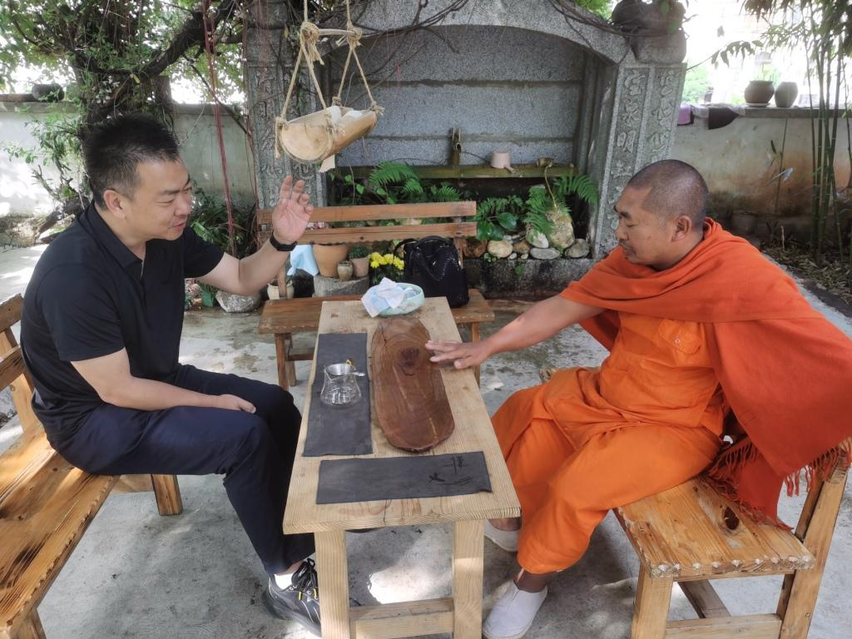

答复图片


